附件3

海南政务服务网申报流程

提交申请材料网上办理的流程为:第一步：登录“海南政务服务网”进入主页；第二步：选择“海口市”第三步：选择“部门服务”；第四步：选择“市教育局”；第五步：选择“高级中学、中等职业技术学校教师资格和中等职业学校实习指导教师资格的认定”事项，点击“在线办理”，填写基本信息后即可进行材料上传；网上申报时上传的照片或材料,请写清楚姓名命名，如：张三.jpg；

具体流程可参照以下截图：
一、搜索“海南政务服务网”
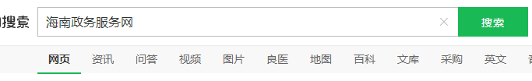
二、点击官网链接


三、在首页点击【注册】


四、填写个人相关信息
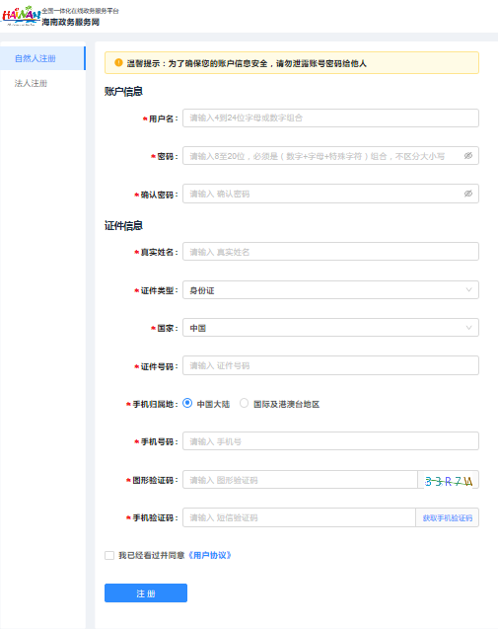

- 返回海南政务服务网首页，在“首页”，点击【海南省】选择【海口市】
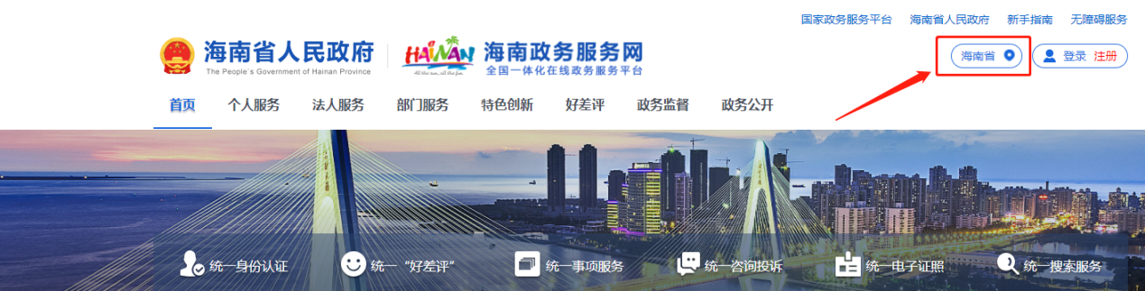
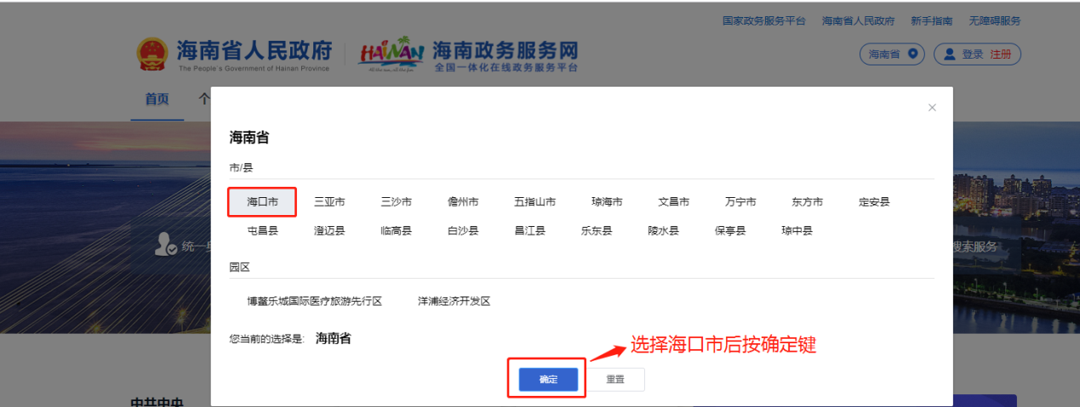
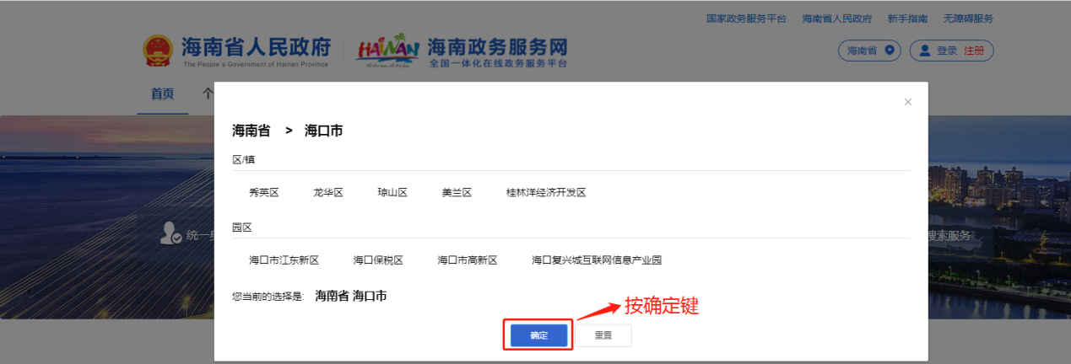


- 在海南政务服务网首页，选择【部门服务】


- 点击【部门服务】选择【市教育局】
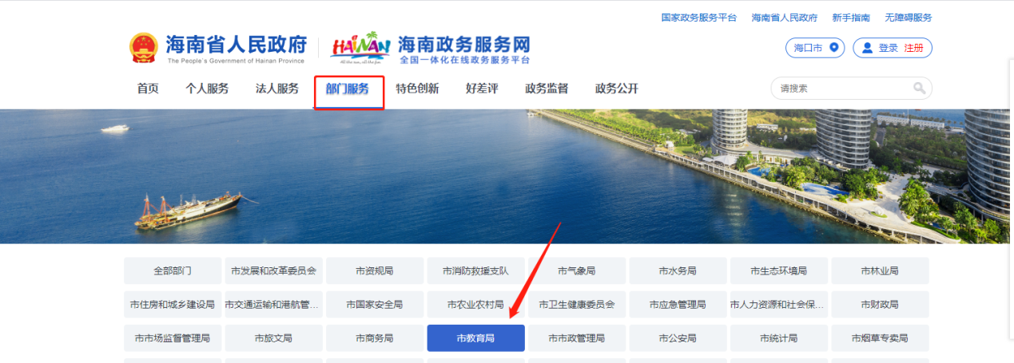
- 在搜索栏搜索“高级中学、中等职业技术学校教师资格和中等职业学校实习指导教师资格的认定”点击【搜索按键】
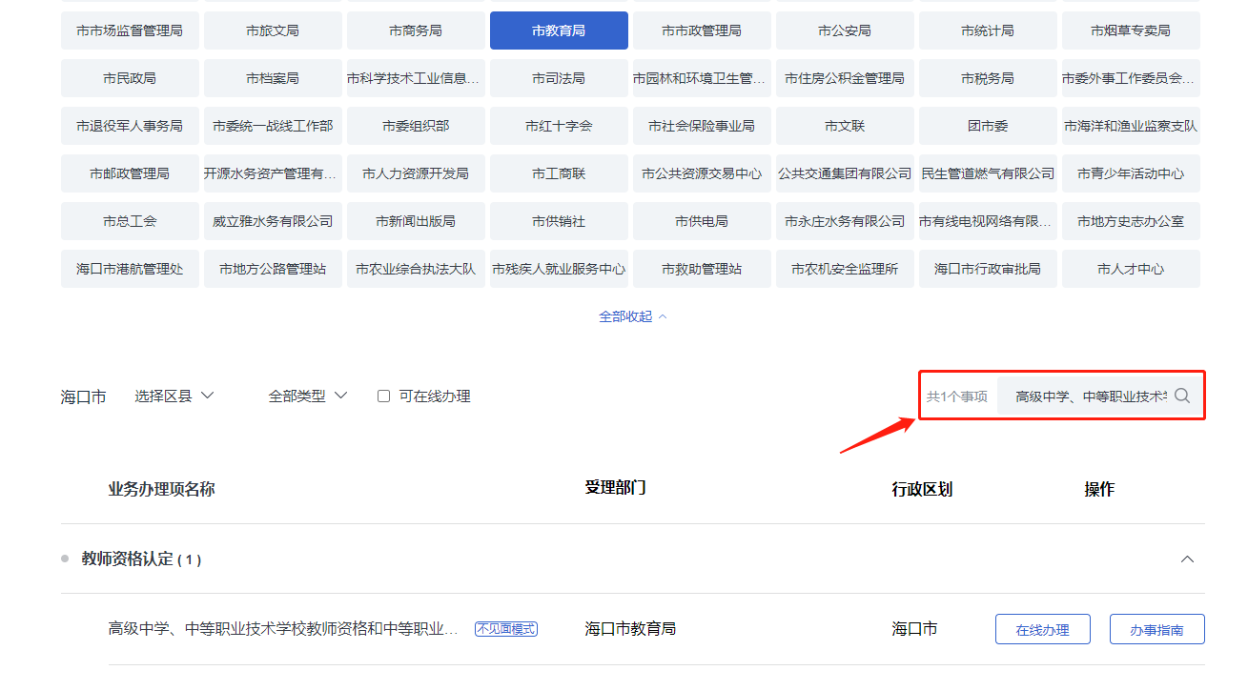

- 在事项中找到“高级中学、中等职业技术学校教师资格和中等职业学校实习指导教师资格的认定”，点击【在线办理】
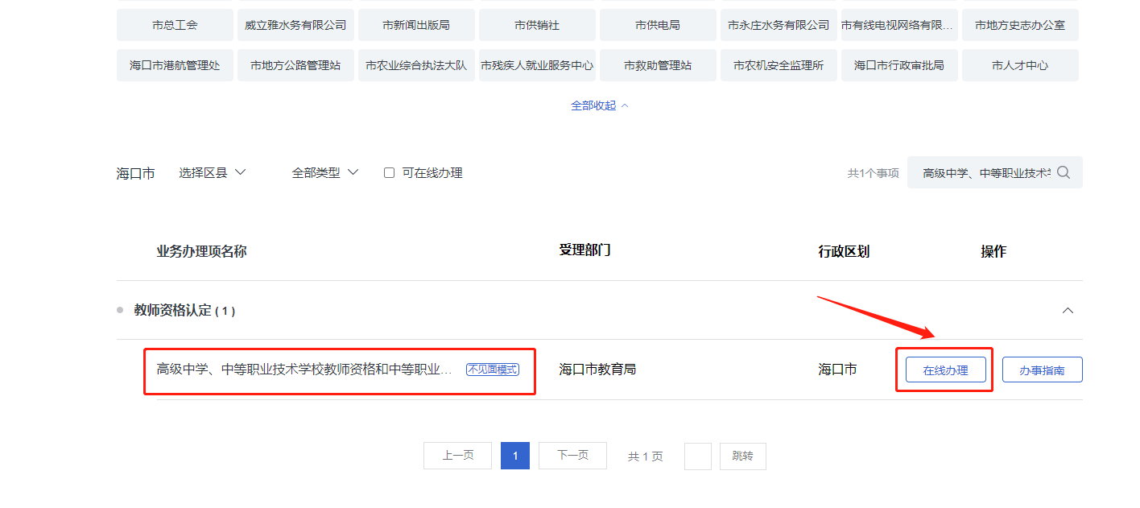

- 检查申请人信息，确认无误，点击【下一步】
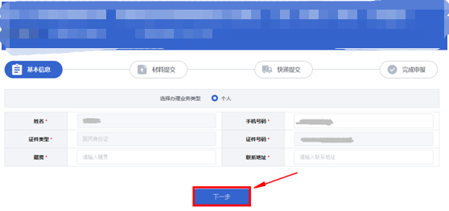

- 提交“高级中学、中等职业技术学校教师资格和中等职业学校实习指导教师资格的认定”相关材料。
提交材料：近期免冠正面1寸彩色白底证件照（电子照片）、《海南省申请教师资格人员体检表》扫描件、《个人承诺书》扫描件（须用A4纸打印、手写签名按手印上传，非本市户口需附上居住证做为补充）。
具体操作如下：
1.选择【本地上传】
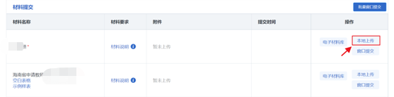
2.点击“选择文件上传”
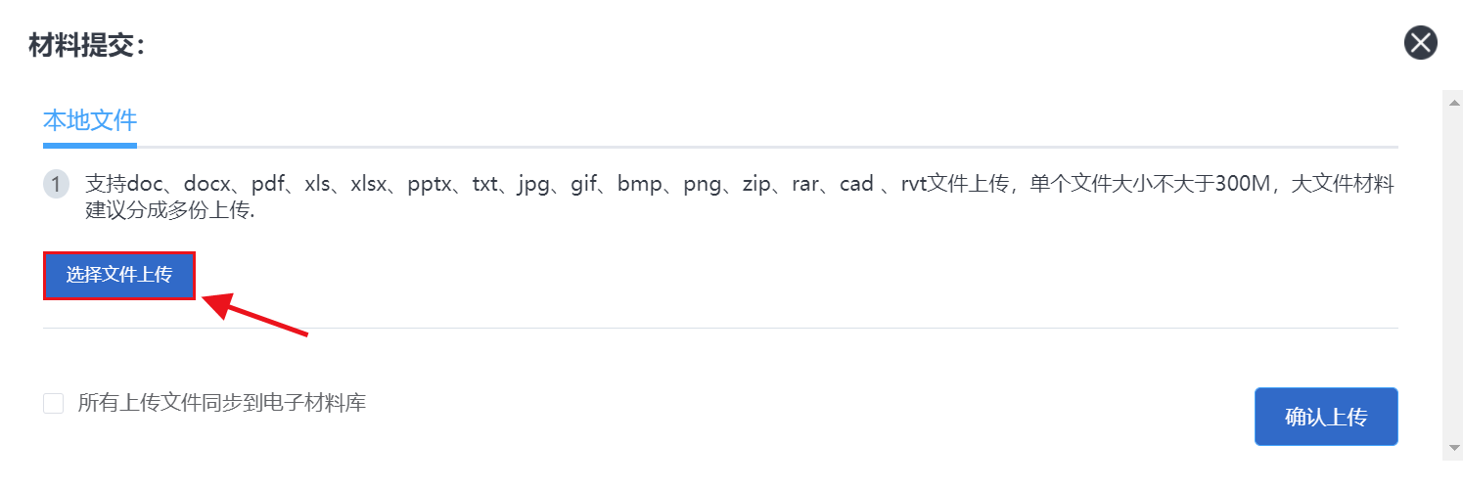
3.选择“点击确认上传”
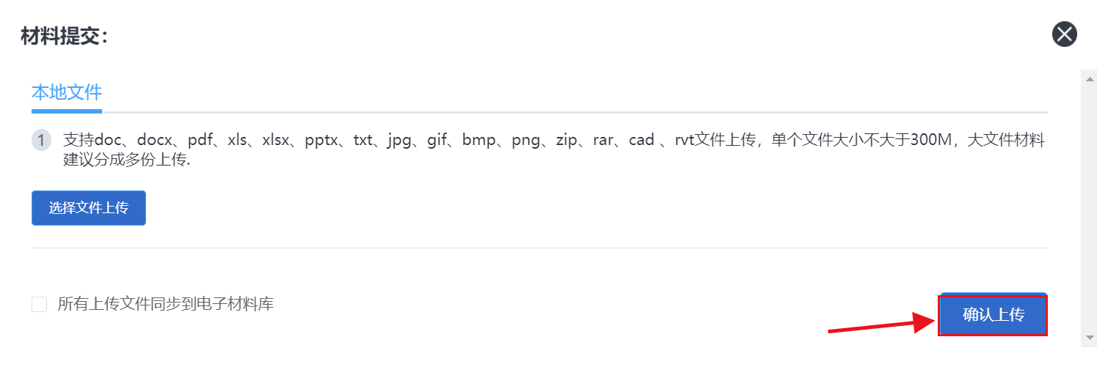

4、所有材料上传完成后，显示如下图所示，点击“下一步”
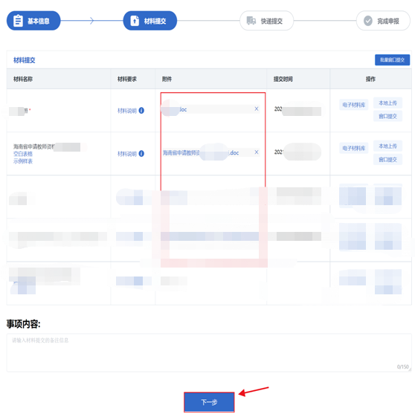

5、选择取件方式：寄回材料点击【是】现场取件点击【否】，最后点击【提交办理】即可。
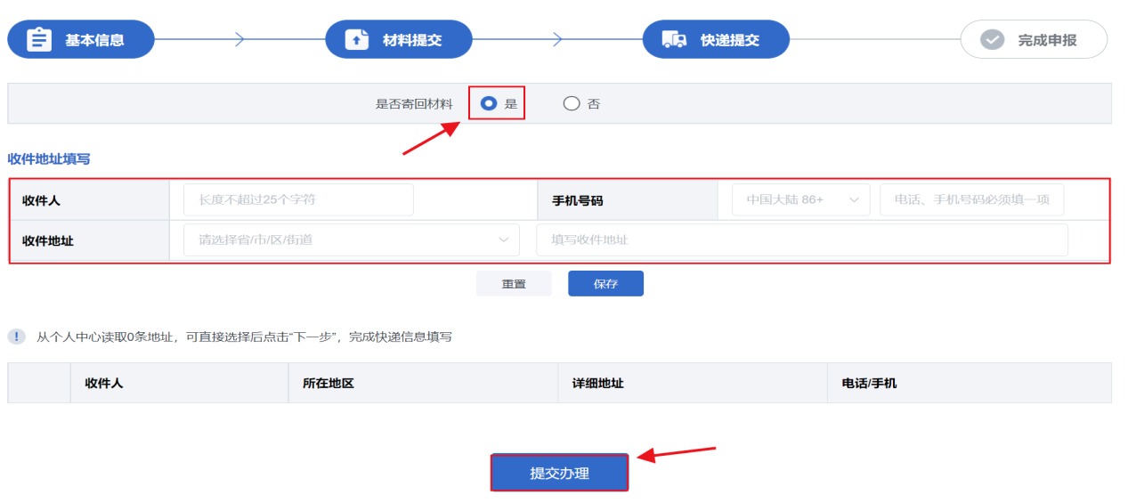
6、提交成功，自行保存办件流水号。
